17.12.
ČJ
1) opsat do Šk :
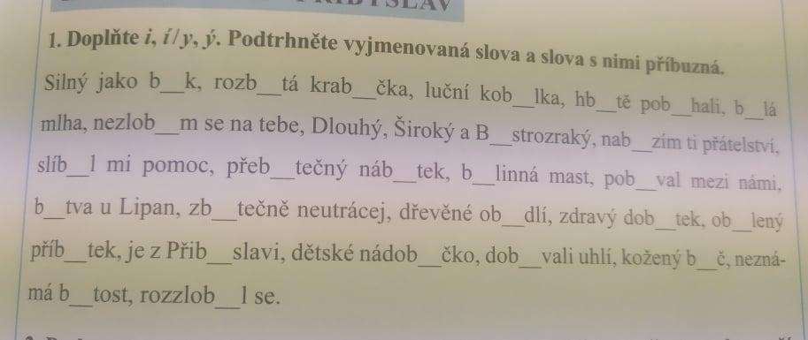

2) v PC udělat některé cvičení Školákov – 3. třída – Učíme vyjmenovaná slova po B
https://skolakov.eu/cesky-jazyk-3-trida/vyjmenovana-slova-po-b

MAT
1) do ŠK:
23 + ( 81:9) , 48 + (2 . 9) , 72 – (72 :8) , 55 + (4 .9),
36 + (7.6), 60 – (56:7), 91 – (45:9), 33 + (9.4)
2) cv.23 /str. 20
3) cv. 26/ str. 21 (tabulka podle pravítka)

